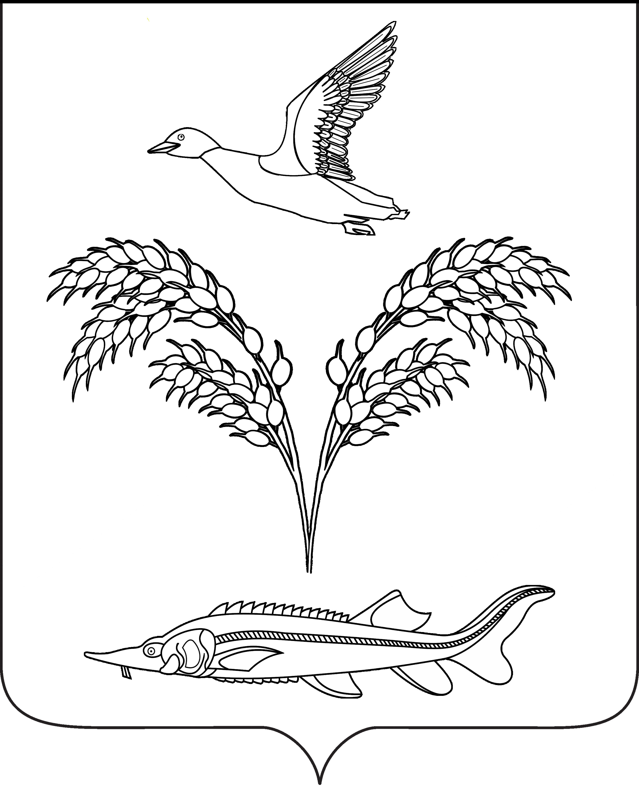

АДМИНИСТРАЦИЯ СЕЛЬСКОГО ПОСЕЛЕНИЯ ГОЛУБАЯ НИВА
СЛАВЯНСКОГО РАЙОНА

ПОСТАНОВЛЕНИЕ

от 12.03.2024 № 23
п. Голубая Нива

Об определении застройщика

Во исполнение подпункта 4 пункта 1 статьи 14 Федерального закона от 06 октября 2003 года №131 - ФЗ «06 общих принципах организации местного самоуправления в Российской Федерации», в соответствии с Уставом сельского поселения Голубая Нива Славянского района, с целью проведения работ по объекту капитального строительства: Капитальный ремонт водопроводной сети сельского поселения Голубая Нива, Славянского района, Краснодарского края п о с т а н о в л я ю:
1. Определить застройщиком по объекту капитального строительства: Капитальный ремонт канализационной сети сельского поселения Голубая Нива, Славянского района, Краснодарского края администрацию сельского поселения Голубая Нива Славянского района.
2. Общему отделу (Пивцаева Т.В.) обеспечить размещение (опубликование) настоящего постановления на официальном сайте администрации сельского поселения Голубая Нива Славянского района в информационно – телекоммуникационной сети «Интернет».
3. Контроль за выполнением настоящего постановления оставляю за собой.
4. Постановление вступает в силу со дня его подписания.

Временно исполняющий обязанности
главы сельского поселения
Голубая Нива Славянского района Т.В. Пивцаева

